深圳市茜瑞服饰有限公司
供应链系统设计开发文档

文档编号： LUX-SCM-201511
文档名称： 供应链系统设计开发文档
编写人员： 刘华超
编写日期： 2015.11.11
审核人员：
审核日期：

文档修订记录

序 号 | 日 期 | 修 改 人 | 版 本 | 备 注
1 | 2015.11.11 | 刘华超 | 1.0.0 | 创建文档
2
3
4
5
6
7
8
9
10
11
12
13
14
15

目录
文档修订记录 1
目录 2
1. 系统概述 3
1.1 编写目的 3
1.2 系统功能 3
1.3 登录相关 3
1.4 运行环境 3
1.5 参与人员 3
1.6 术语定义 3
2. 系统设计 4
2.2 系统架构 4
2.2 总体框架 4
2.3 主要流程 5
2.3 功能描述 6
2.3.1 一般页面 6
2.3.2 单据页面 6
2.3.3 复杂页面 6
2.4 用户界面 7
2.4.1 登录页面 7
2.4.2 系统首页 7
2.4.3 查询列表页 8
2.4.4 新增修改页 8
2.4.5 单据修改页 9
2.4.6 批量修改页 9
3.数据库设计 10
4.运行维护 11
4.1 数据维护 11
4.1.1 数据库文件 11
4.1.2 图片文件 11
4.1.3 其他文件 11
4.2 代码维护 11
4.3 文档维护 11
- 系统概述

1.1 编写目的
本文档主要梳理了供应链系统的设计开发流程、上线运维的注意事项和使用过程中的功能介绍等，并通过一系列案例和图示详细介绍了其中的重点内容和疑难问题，适用于帮助设计开发人员、管理运维人员和普通用户查阅了解系统的相关功能和背景。

1.2 系统功能
系统共分为11个功能模块：基础资料、商品管理、开发管理、采购管理、物料管理、生产管理、财务管理、审批管理、系统管理、报表分析和微信营销，串联起公司大部分部门从设计、工艺、采购、物料、生产、成品和微信营销等一系列业务流程，各部门根据需求和职责不同可以查看或编辑其中的一个或多个模块。

1.3 登录相关
系统采购B/S 模式开发，使用浏览器登录，目前兼容支持以下浏览器：谷歌浏览器，360或搜狗浏览器的极速模式。登录地址：192.168.1.247，用户名：用户姓名全拼，密码：luxlead(默认)，登录后可在系统右上角修改密码。如果登录后偶尔出现页面空白的情况，请点击右上角的刷新按钮重试几次，如仍异常或需要新增账号和权限，请联系开发人员。

1.4 运行环境
系统的运行环境如下：Windows Server 2003 操作系统，IIS 7.0 Web服务器，.NET Framework 4.0 的框架，SQL Server 2008 R2的数据库管理系统。
系统的开发工具如下：Visual Studio 2012,SQL Server 2008 R2,Tortoise SVN等。

1.5 参与人员
系统的开发人员如下：刘华超、刘佳成、jake。
系统的使用人员包括：公司的大部分业务部门，如设计组、技术组、采购部、生产部，原料组、物料部和商品组等。

1.6 术语定义
系统：如无特殊说明，本文中的系统均指深圳市茜瑞服饰有限公司供应链管理系统，有时也会用英文缩写SCM代替。
SQL:如无特殊说明，本文中的SQL特指SQL Server 2008 R2编写的一种数据库操作脚本。
- 系统设计

2.2 系统架构
系统采用ASP.NET开发，以.NET 4.0框架为基础，分为三层架构：数据访问层（DAL）、业务逻辑层（BLL）和表现层（UI）。前端主要使用了jQuery EasyUI、jQuery、Web API、WebForm和原生HTML、CSS、JS等插件和技术，后台则主要使用C# 和 SQL 等编程语言开发。

2.2 总体框架
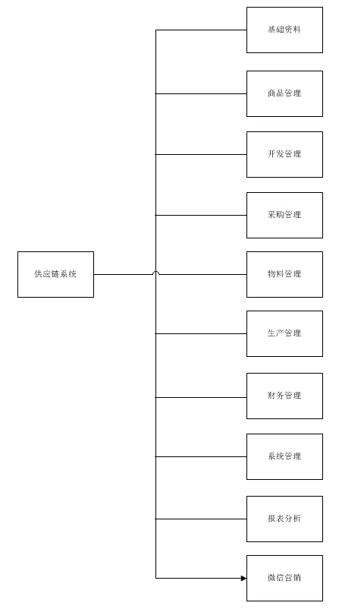

2.3 主要流程
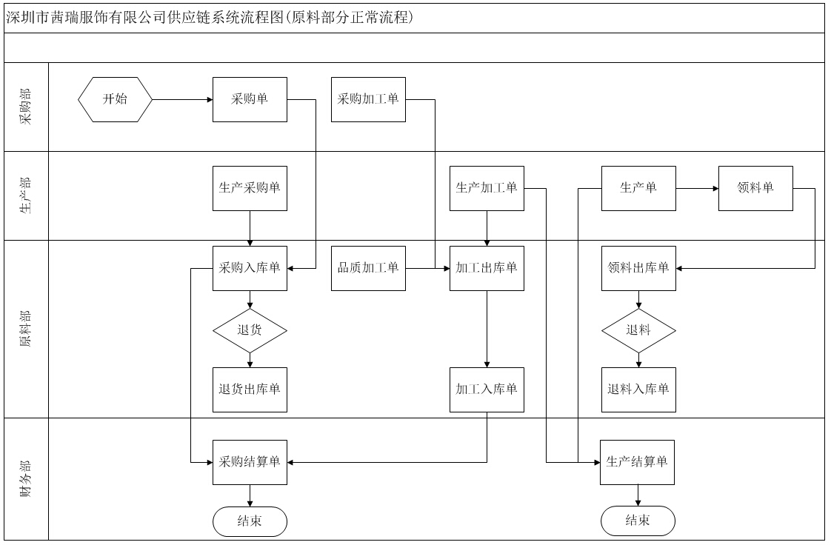

2.3 功能描述

2.3.1 一般页面
主要包括：物料信息、供应商信息、样衣进度、商品计划、等页面。具有以下特点：
- 页面简单，拥有一个查询列表页、新增修改明细页和若干功能按钮；
- 无需审核，页面新增修改无需通过一系列审核流程，可直接在页面操作；
- 关联较少，这类页面与上下级流程关联较少，页面本身操作对其他页面影响较少。

（1）查询列表页：
- 最上方是按钮栏，通常包括新增、编辑、删除、导出等功能按钮，根据不同的权限显示有所不同，通过前台页面自定义控件和后台SQL控制。
- 按钮栏下方是查询条件栏，通常包含若干个查询条件，有文本输入框和下拉列表两种，输入和选择条件后点击“查询”按钮或按回车键查询。
- 查询条件栏下方是数据列表页，分为标题和数据两部分，可以拖动右下角的滚动条查看冻结列后面的数据，这部分内容的样式和顺序用户无法修改，只能通过开发人员修改。
- 最下方是翻页栏，可以选择每页条数以及上一页、下一页、第一页和最后一页。

- 新增修改页：
- 打开方式：在查询列表页双击或点击编辑按钮。
- 包含内容：一个基本信息标签页、若干文本输入框、下拉列表和保存、关闭按钮。
- 保存方式：通过SQL或简单的存储过程保存。

2.3.2 单据页面
此类页面的代表是：物料清单（Bom单）、工艺制作单、物料检验单等。特点为：
- 新增修改明细页一次可以查询、新增、编辑多条数据。
- 页面内容和事件大部分由JS控制，逻辑较为复杂。
- 页面可能有多个按钮，权限控制通过JS或后台代码控制。
- 保存方式都是通过带有事务的存储过程处理。

2.3.3 复杂页面
此类页面有：生产结算单和采购结算单。除了拥有单据页面的特点外，还拥有以下特点：
- 数据保存在多个表中，如生产结算单单据头保存在表：SettleMent，单据体保存在表：SettleMentEntry,单据体成本信息、超领物料、次品物料和其他扣款分别保存在表：SettleMentEntry1、SettleMentEntry2、SettleMentEntry3和SettleMentEntry4。
- 先保存最里层明细内容，然后在外层选择明细单据，最后保存最外层和汇总信息。

2.4 用户界面

2.4.1 登录页面
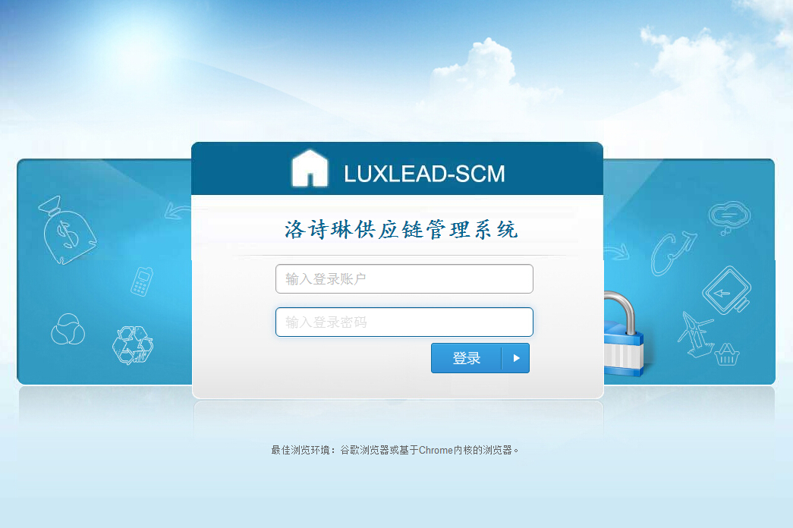

2.4.2 系统首页
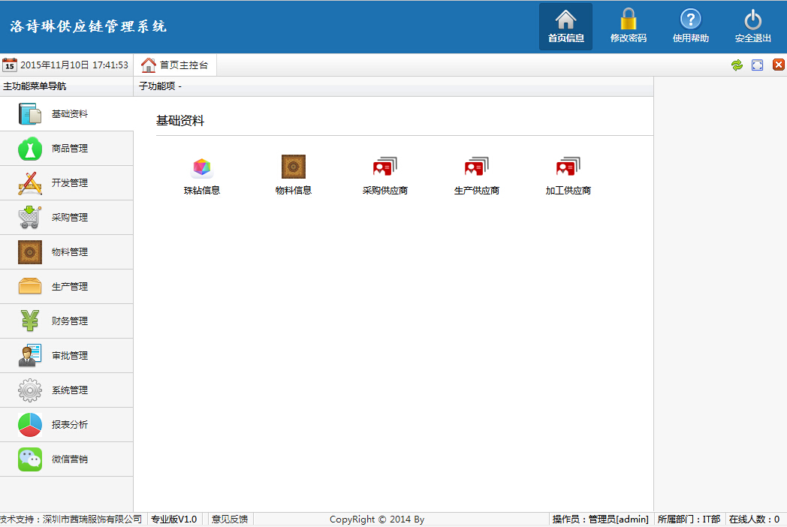

2.4.3 查询列表页
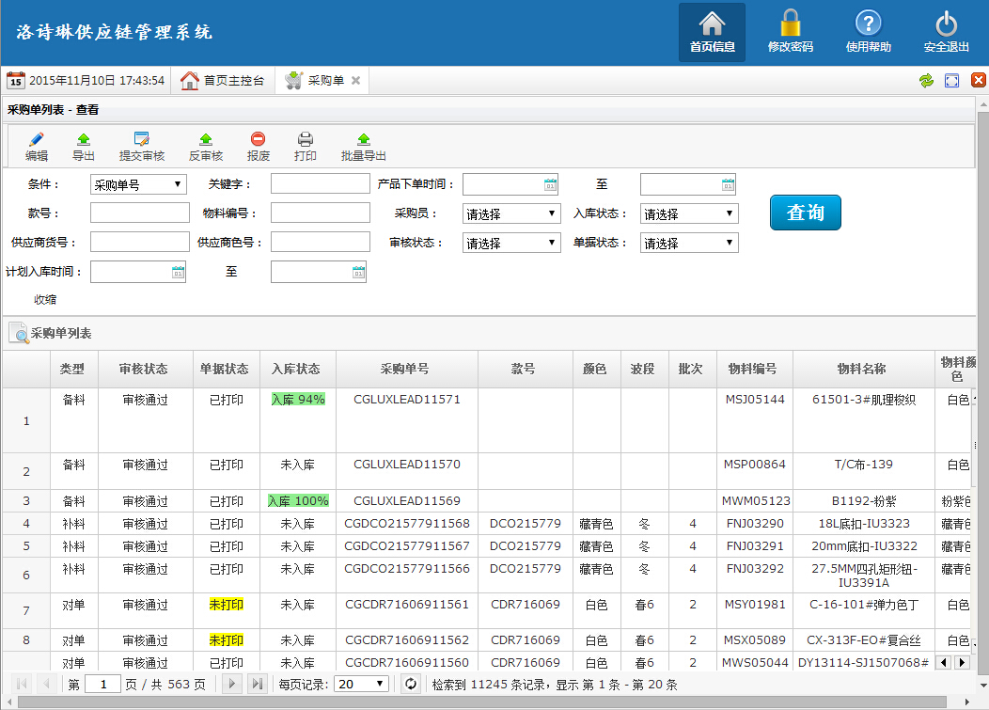

2.4.4 新增修改页
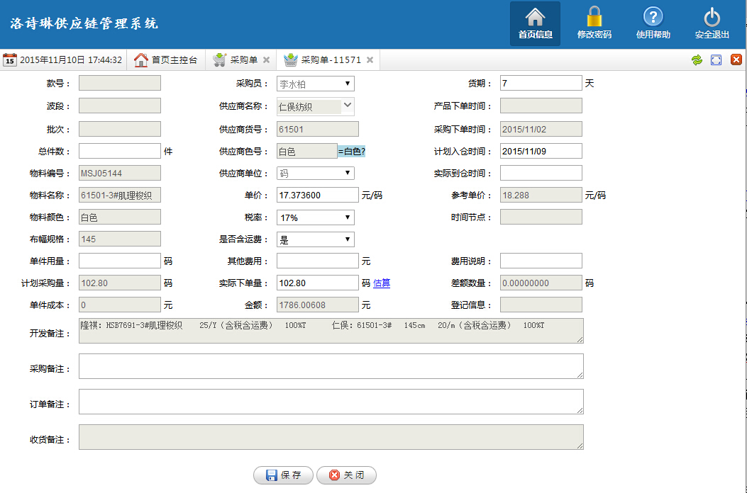

2.4.5 单据修改页
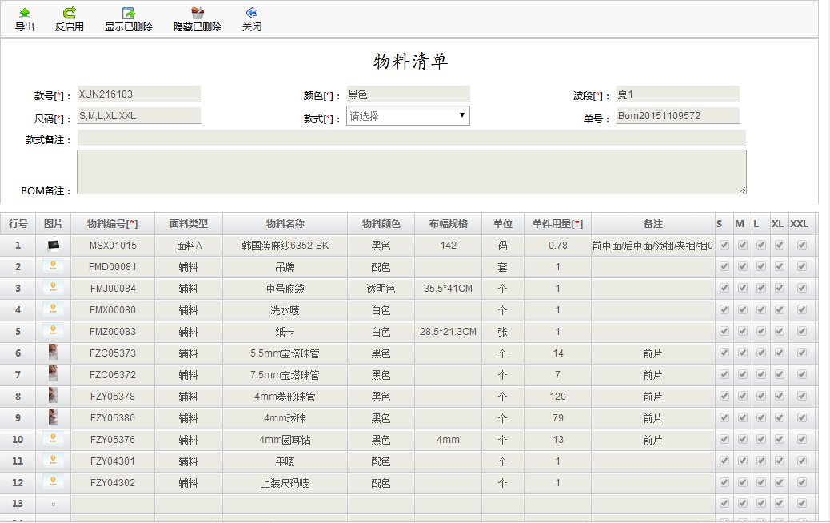

2.4.6 批量修改页
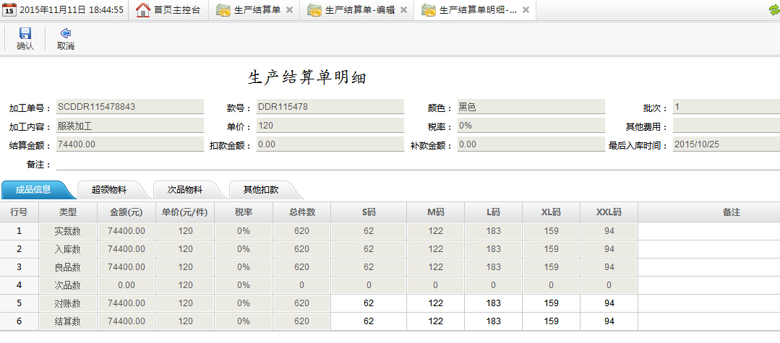

3.数据库设计
本系统中主要的数据库表和相关的存储过程、触发器、函数如下表所示：
表名 | 说明 | 存储过程/触发器/函数 | 说明
Material | 物料信息表 | UP_Material_InsertOrUpdate  UP_Palette_Sync | 新增修改  同步调版
MaterialExtend | 物料信息扩展表 | UP_Material_InsertOrUpdate | 新增修改
MaterialSnapshot | 物料信息快照表 | TR_Material_Insert TR_Material_Update | 新增启用触发  修改启用触发
StyleInfo | 款式信息表
GoodsBill | 商品制单表 | UP_DGoodsBill_InsertOrUpdate
GoodsOrderNdx | 商品下单索引表 | UP_GoodsOrderNdx_InsertOrUpdate | 新增修改
GoodsOrderDetail | 商品下单明细表 | UP_GoodsOrderNdx_InsertOrUpdate | 新增修改
BomNdx | Bom单索引表 | UP_BomNdx_InsertOrUpdate  UP_BomNdx_Copy | 新增修改  复制功能
BomDetail | Bom单明细表 | UP_BomDetail_BatchInsert | 批量新增修改
POOrder | 采购单表 | UP_POOrder_AutoGenerate  UP_POOrder_GetSingleChart | 生成采购单  获取采购报表
ProcessNdx | 加工单索引表
ProcessDetail | 加工单明细表
Produce | 生产单表
StockBillNdx | 物料出入库索引表
StockBill | 物料出入库明细表 | UP_StockBill_InsertOrUpdate  UP_StockBill_Audit | 新增修改  更新回滚库存
SysMenu | 系统模块菜单表
UserInfo | 系统用户信息表
SettleMent | 结算单索引表 | UP_SettleMent_InsertOrUpdate  UP_SettleMent_Payment | 新增修改  结算付款
SettleMentEntry | 结算单明细表 | UP_SettleMentEntry_GetDetail | 获取明细
SettleMentEntry1 SettleMentEntry2  SettleMentEntry3  SettleMentEntry4 | 结算单成品信息表  结算单超领物料表  结算单次品物料表  结算单其他扣款表 | UP_SettleMentEntry_InsertOrUpdate | 新增修改

4.运行维护

4.1 数据维护

4.1.1 数据库文件
本系统对应的数据库文件主要有开发测试和生产环境两个，其中开发环境为本机，生产环境为192.168.1.247，数据库名称均为SCMS。其中，生产环境的数据库备份现在有定时任务和镜像热备两种方式，定时任务为每天8:10至20:10执行全量备份，每隔1小时执行1次，备份文件目录为：\\192.168.1.247\huachao\Database\Backup 。

4.1.2 图片文件
本系统相关的图片文件都在以下目录：\\192.168.1.247\huachao\Upload ，主要包括上传的物料图片、款的图片和微信图片，分别对应以下3个文件夹：Material、Goods、Wechat ，主文件夹下是根据上传日期生成的子文件夹（如：201511），并且每个上传的图片均对应原图、中图（后缀加_middle）和小图（后缀加_small）三个图片。

4.1.3 其他文件
其他文件主要包括发布文件和日志文件，日志文件目录为： C://Luxlead_SCM_Log/，发布文件目录为：\\192.168.1.247\huachao\Luxlead.SCM ，其中日志文件目录可以在程序的webconfig中配置修改。

4.2 代码维护
代码维护主要包括程序代码和SQL代码管理，其中程序代码是由SVN进行版本控制，VS 进行开发编辑。SVN版本库的地址为：https://192.168.1.246/svn/luxleadsystem/trunk/src ，VS 主要用于管理解决方案、第三方包和开源插件的管理和维护，本系统用到的第3方类库插件主要有：jQuery、jQuery EasyUI、My97 DatePicker、NPOI、iTextSharp等，可以通过VS自带的包管理器NuGet进行管理。SQL代码主要通过Redgate SQL Source Control、SVN、Redgate SQL Prompt、Redgate SQL Search等工具进行版本控制、智能提示、格式化和查询搜索。请开发人员在修改和发布时务必先下载获取最新的源代码，然后再提交上传至版本库，并写好相应的注释说明事项。

4.3 文档维护
文档维护主要是指本系统相关的设计开发文档、流程图、上线发布说明文档（邮件或QQ）,其中前两项文档的目录在位置：\\192.168.1.251\运营中心\IT组\参考文档 和 \\192.168.1.251\tools-scan\ 供应链系统相关文档(请勿删除) ，上线发布说明文档请见相关人员邮件和QQ消息，建议以后也将此类文档整理归档。

